Муниципальное бюджетное дошкольное образовательное учреждение центр развития ребенка – детский сад №5 муниципального образования Щербиновский район станица Старощербиновская

Организация и проведение музыкальных гостиных в рамках реализации программы региональной направленности.

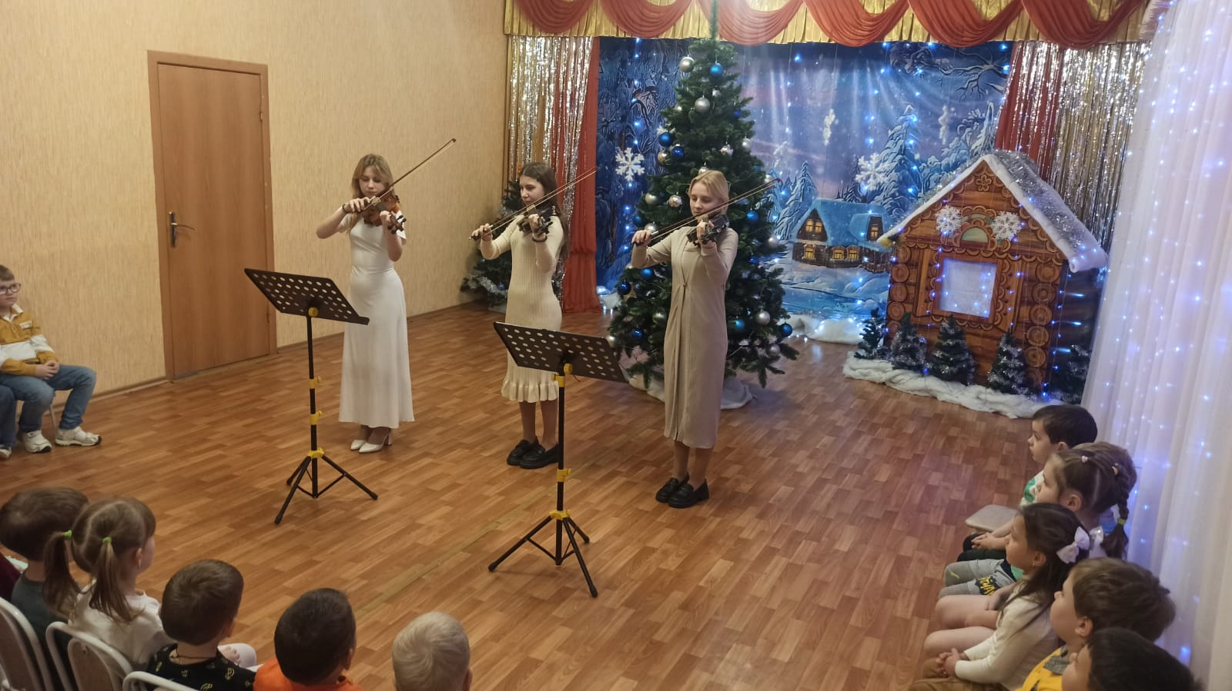

Музыкальный руководитель
Веторази Елена Александровна

2025 год

В настоящее время, когда идет поиск духовного возрождения России, обращение к опыту православной педагогики особенно актуально, так как общество и государство остро нуждается в образовательных моделях, обеспечивающих духовно – нравственное воспитание.
В сегодняшнем обществе материальные ценности преобладают над духовными, рушатся семейные ценности, искажены представления о добре, милосердии, справедливости, великодушии. Принципы жизни без нравственности и духовности приводят к разрушению личности и семьи, а значит и общества. Высокий уровень детской преступности вызван общим ростом агрессивности и жестокости. У детей подавлены чувства эмоциональности, воли и духовности. Человечество пытается сохранить мир и покой в семье, старается оградить детей от зла окружающего мира, но при этом забывает, что все это происходит из- за отсутствия внутренней духовности, и мы должны помочьнашим воспитанникамвыстраивать отношения между людьми: прощать, творить добро, брать чужую трудность на себя, уважать, быть благодарным за все. К сожалению, общество за многие годы утратило основы духовного воспитания, но при четком сознании необходимости возврата культуре, сделав первые шаги духовного воспитания дошкольников в детском саду, мы решим огромную воспитательную задачу: познакомим с культурными традициями нашей малой Родины и воспитаем духовно.
Слайд
Наше дошкольное учреждение имеет статус казачьего детского сада, поэтому мы тесно взаимодействуем с со своими социальными партнерами.
В свои запланированные мероприятия в течение всего учебного года мы включаем праздники и мероприятия, на которые приглашаем наших друзей и наставников. Одной из такой форм работы является проведение Музыкальных гостиных. Для того, чтобы детям были больше понятна тема проведения встреч в гостиных, мы совместно с воспитателями проводим предшествующую работу.
Слайд
Проводятся беседы, смотрим видео, презентации, ходим на экскурсию в Храм, в школу искусств.
Дошкольникам сложно воспринимать некоторую информацию в силу их возраста. Поэтому после предшествующей работы я провожу гостиные. Они подразумевают свободное общение на какую-либо тему, дети легко общаются, отвечая на вопросы, а так же сами участвуют в ходе гостиных. С помощью песен, стихов они лучше познают мир, окружающее.

Слайд
Сначала я проводила гостиные только перед праздником «Защитники Отечества». Ребята показывали сценки, читали стихи, пели песни, играли и отвечали на вопросы. Потом возникла идея провести гостиную перед Рождеством Христовым.
Слайд
Еще одну гостиную провели перед праздником Пасхи – Воскресения Христова. С ребятами мы снова побывали в Храме. Так же с ребятами мы разучили песни к праздникам пригласили в гости отца Виталия.
Дети познакомились с историей праздника, традициями его празднования, получили первые знания о православии, у них появилась мотивация стать лучше, добрее, быть ответственными за свои поступки.
Ребятам очень нравятся эти праздники, они с удовольствием рассказывают о них, поют песни не только на занятиях в детском саду, но и дома.

Слайд
Для того, чтобы гостиные стали еще интереснее, я стала приглашать на наши на них гостей, выпускниц детской музыкальной школы искусств. Девочки знакомили детей с музыкальными инструментами: фортепиано и скрипкой. Дети имели возможность подержать скрипку и услышать ее звучание. А так же гостьи пели песни по теме праздника, знакомые песни дети подпевали.
Девчонки также вместе с детьми играли в веселые музыкальные игры, что принесло для всех немало удовольствия.
Таким образом, с помощью музыкальных гостиных дети стали лучше понимать суть праздников, пополнился их словарный запас. Присутствие гостей на гостиных тоже благотворно отразилось на детях. Некоторые изъявили желание пойти учиться в музыкальную школу. А теперь с нетерпением ждут новых встреч.
Надеюсь и дальше проводить музыкальные гостиные с привлечением талантов, ведь основная цель их проведения осуществилась! Дети получили массу радости, удовольствия, а главное – полученные знания сделали их добрее, дружелюбнее и счастливее!

